ما هو الاحتباس الحراري؟
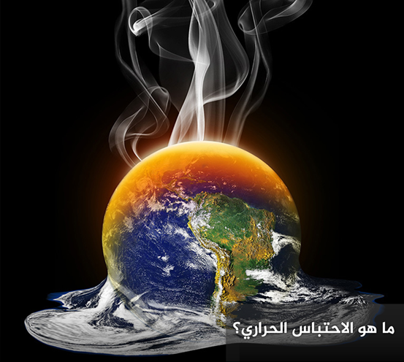
يتعرّض كوكب الأرض إلى تغيرات مستمرة مع مرور الزمن، وتحصل تقلبات ملحوظة في درجات الحرارة نظراً لعوامل طبيعية وبشرية مختلفة. ترتفع حرارة الأرض بسرعة أكبر في وقتنا هذا مع ازدياد كمية الغازات الدفيئة، والتي تشمل ثاني أكسيد الكربون وغاز الميثان وبعض الغازات الأخرى في الجو، ويُعرف ذلك باسم ظاهرة الاحتباس الحراري التي تحمل الكثير من التأثيرات على كوكبنا وعلى حياتنا بشكلٍ عام.
يتبادر سؤال ما معنى الاحتباس الحراري وما هي أسبابه إلى العديد من الناس، ويمكن القول بأنّ اسباب الاحتباس الحراري باختصار هي بشرية بشكل رئيسي وطبيعية بشكل ثانوي، حيث يقول بعض العلماء أن التلوث هو واحدٌ من أهم الأسباب، بينما يقول البعض الآخر أنه تغير في الطبيعة، وقد أجمع 97% من علماء المناخ أنّ حصول احتباس حراري كبير لهذه الدرجة حالياً هو من صنع الإنسان.
لقد أصبح جلياً أنّ اسباب حدوث الاحتباس الحراري من صنع البشر، حيث أنّ ارتفاع درجات الحرارة في القرن الماضي يعود نظراً لإطلاق غازات من المصانع والسيارات وغيرها تعمل على حبس الحرارة، بمعنى أنّ الثورة الصناعية في القرن الماضي ساهمت بارتفاع حرارة الأرض لمستوى غير مسبوق، وتشارك مختلف دول العالم في مكافحة تغير المناخ ومحاولة الوصول إلى حلول لمشكلة الاحتباس الحراري نظراً لمخاطرها العديدة.
من الجدير بالذكر أنّ التحذيرات من اضرار ظاهرة الاحتباس الحراري تتصدر العناوين منذ أواخر الثمانينيات، وقد قامت العديد من الدول بتوقيع معاهدات بشأن تغير المناخ بهدف الحد من ظاهرة الاحتباس الحراري منذ أوائل التسعينيات، وقد تم عقد العديد من المؤتمرات لبحث وسائل التكيف مع آثاره. في يومنا هذا، تلتزم 197 بلداً باتفاقية الأمم المتحدة الإطارية بشأن تغير المناخ.

اثار الاحتباس الحراري
إذا كان يتبادر إليك سؤال ما هي نتائج الاحتباس الحراري على البيئة والانسان، فالجواب بأنّ هذه الظاهرة تؤثر على مختلف الجوانب البيئية والحياتية، وفيما يلي أهم اضرار الاحتباس الحراري:

ارتفاع مستويات البحر
تؤثر زيادة مستويات ثاني أكسيد الكربون في الغلاف الجوي، وبالتالي تحدث أنماط تغير المناخ المختلفة، وترتفع مستويات سطح البحر، مما يؤدي إلى فقدان المياه، ويؤثر ذلك على السكان والبنية التحتية والمجال الحيوي في المناطق الساحلية بشكل كبير.

اختلال توازن الموارد المائية
يتمحور اثر الاحتباس الحراري على البيئة والمياه في الكرة الأرضية حول اختلال التوازن البيئي الطبيعي، إذ من المتوقع أن تغمر المياه بعض المناطق، بينما ستعاني بعض المناطق الأخرى من الجفاف المستمر، الأمر الذي من المحتمل أن يؤدي إلى زيادة الفجوة العالمية في توفر المياه وأن يعمل على تغيير العرض والطلب على المياه.

الكوارث الطبيعية
تكمن خطورة الاحتباس الحراري وآثاره السلبية في حدة التقلبات المناخية والكوارث الطبيعية التي يمكن أن تحدث نتيجةً له، مثل الجفاف والفيضانات والإعصار وغيرها، إلى جانب ما ينتج عن ذلك من خسائر بشرية ومادية، ونقص الإنتاج الفلاحي، وحدوث المجاعات والهجرات السكانية.

الإضرار بالزراعة
تعمل دول العالم على تقليل الاحتباس الحراري لما قد ينجم عنه من آثار سلبية على الزراعة، فهي أحد الموارد الرئيسية للإنسان، حيث ستؤثر درجات الحرارة المرتفعة والحشائش الضارة المتزايدة والحشرات الضارة سلباً على بعض أنواع المحاصيل الزراعية، كما وستزيد نسبة المياه المالحة، الأمر الذي سيؤدي إلى نقص الغذاء المحلي والعالمي.

الأثر السلبي على الحيوانات والنباتات
الاحتباس الحراري نتائجه وخيمة على الحيوانات والنباتات، حيث ستضطر العديد من الحيوانات إلى تغيير مواطنها إلى المناطق الشمالية والجبلية، كما ومن المتوقع انقراض بعض هذه الحيوانات والنباتات في حال عدم قدرتها على التنقل، لذلك يجب مكافحة الاحتباس الحراري لحماية الحيوانات والحفاظ عليها.

الأثر السلبي على جودة الهواء
تعاني العديد من الدول من مشكلة التلوث، وهي المسبب الرئيسي للاحتباس الحراري، حيث تنبعث مادة ثاني أكسيد الكربون من السيارات والآلات والمصانع، ويؤدي ذلك إلى حبس حرارة الشمس وازدياد درجات الاحتباس الحراري في جميع أنحاء العالم، ويعد المركب ساماً على الإنسان عند وصوله إلى مستويات معينة، لذلك فإنّ أهمية علاج الاحتباس الحراري للانسان أولوية لا يمكن تجاهلها.

